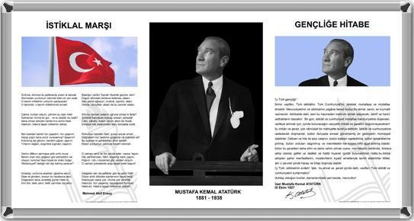SINIF OTURMA PLANI
PENCERE

....../

YAZI TAHTASI

ÖĞRETMEN MASASI KAPI

